**Laboratoire d’introduction à Google Earth Engine   
Numerilab 14 janvier 2021**

# Objectifs :

* Importer et visualiser des images satellites propres à une région et un moment donné;
* Travailler avec des images satellites pour une région déterminée par un fichier shapefile;
* Faire un calcul du NDVI;
* Faire une classification d’image satellite;
* Exporter les couches produites sous forme de raster;

Résumé :

Cet atelier Numérliab a pour objectif d'introduire la plateforme Google Earth Engine (GEE) et certaines de ses fonctionnalités. Earth Engine est un logiciel en ligne de la compagnie Google qui met à la disposition de ses utilisateurs une grande variété de données géographiques (images satellitaires, données climatiques, topographiques, etc.), ainsi que des outils pour les analyser. L’avantage de GEE est qu’une grande majorité des calculs sont faits directement par les serveurs de Google sur le cloud, donc beaucoup plus rapidement que sur un ordinateur personnel. Le but de cet atelier n’est pas d'apprendre un nouveau langage de programmation, mais plutôt de présenter certains outils et codes reproductibles et adaptables à vos besoins.

# Étape 1 : Introduction à l’interface Google Earth Engine

Pour accéder aux différentes fonctionnalités de GEE, vous devez premièrement avoir un compte Google. À l’aide de votre identifiant Gmail, vous pourrez vous inscrire au lien suivant. <https://signup.earthengine.google.com/#!/>

Une fois votre inscription complétée, il vous faudra aller sur l’interface pour faire vos scripts. <https://code.earthengine.google.com/>

Voici quelques informations pour vous retrouver dans l’interface.

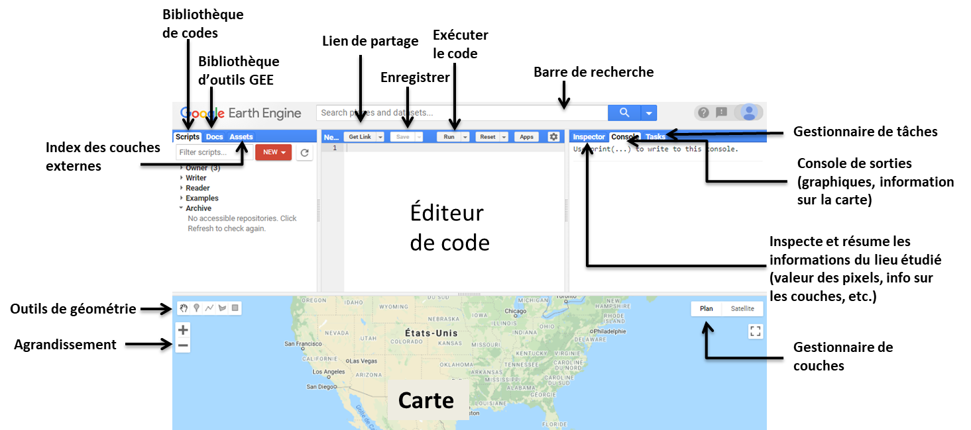

**Panneau de gauche**

* Bibliothèque où sont enregistrés tous vos codes
* Bibliothèque de GEE où sont les exemples de codes et la description des outils GEE
* Bibliothèque de vos propres couches (shapefiles, raster et autres bases de données).

**Panneau du centre**

* Éditeur de code où vous faites vos calculs

**Panneau de droite**

* Onglet d’inspection de la couche pour inspecter les métadonnées de votre carte (informations sur les couches et les pixels)
* Console des sorties où l’information des différentes cartes ou les graphiques s’affichent
* Gestionnaire de tâche pour les documents importés ou exportés

**Barre de recherche**

* Pour rechercher un lieu ou des couches de données

**Carte**

* Carte interactive où sont affichées vos couches calculées par-dessus une carte typique de Google

# Étape 2 : Sélectionner un lieu d’intérêt à l’aide des outils de géométrie

Naviguer sur la carte jusqu’au parc national de la Mauricie. Il est aussi possible de faire une recherche à l’aide de la barre de recherche ex. Shawinigan.

1. À l’aide de l’outil de géométrie, « ajouter un repère » en cliquant sur le pictogramme de repère et déposez-le au milieu du Parc national.
2. Cliquer sur « exit » une fois que le repère est placé
3. Renommer le nouveau repère « pnm » dans le haut de votre script

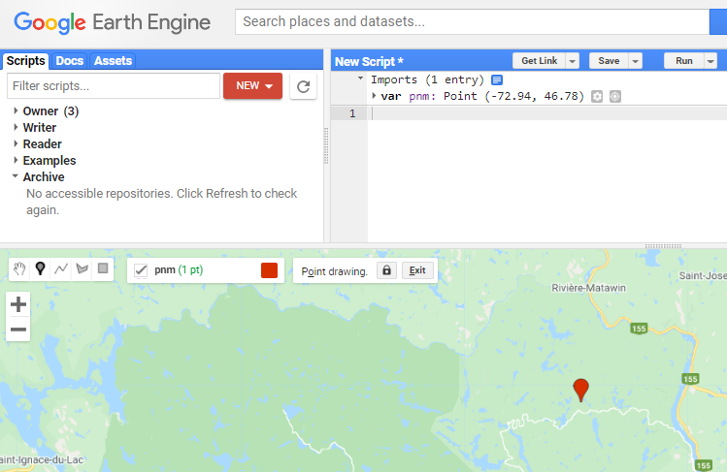

* Une autre méthode aurait pu être en copiant le code ci-dessous.

//Exemple de truc pour importer un point

var geometry = /* color: #d63000 */ee.Geometry.Point([-72.9400,-48.7800]);

*N’oublier pas d’enregistrer votre code à l’aide du bouton enregistrer

# Étape 3 : Télécharger et afficher une carte de l’élévation

Pour importer une couche, vous devrez la charger à partir de la banque de données de Earth Engine. Pour cela, il suffit de rechercher au sein du catalogue GEE à l’aide de la barre de recherche et de l’importer. À noter que lorsqu’une couche est importée elle ne s’affichera pas directement. Comme aucunes limites n’ont été spécifiées pour cette couche, elle contient l’information reliée à une énorme superficie et le mieux est de la filtrer pour avoir un affichage autour d’un lieu d’intérêt. Voici un exemple avec des données d’élévation.

* Rechercher pour la couche d’élévation SRTM et sélectionner la couche NASA SRTM Digital Elevation 30m
* Vous pouvez consulter l’information disponible pour cette couche dans les différents onglets du panneau qui s’est affiché. Ensuite, cliquer sur importer pour que la couche s’ajoute à votre bloc code.

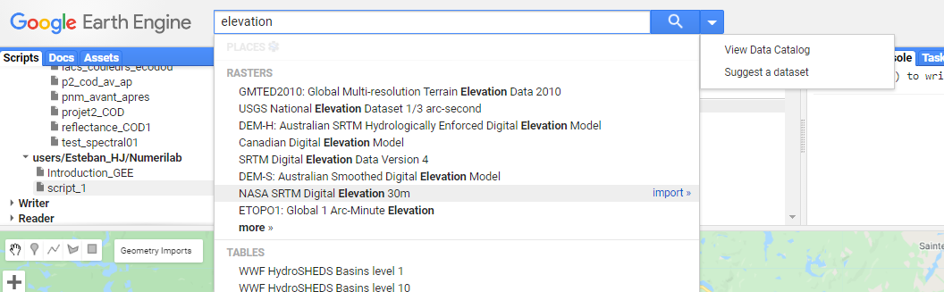

* Une fois ajoutée, vous pouvez renommer la couche « srtm »

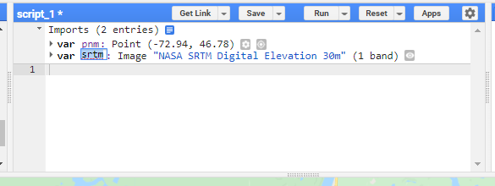

* Pour afficher les propriétés de la couche importée utiliser le code suivant et le résultat s’affichera dans le panneau droit

// Afficher les propriétés de la couche dans la console  
// print(srtm);

Pour afficher la couche, utiliser le code ci-dessous. La commande « Map.Addlayer » permet d’ajouter une couche à la carte. Cependant il faut souvent définir des paramètres de visualisation pour améliorer les paramètres par défaut des couches.

* Une fois la carte affichée, il est possible d’aller dans l’onglet « Inspector » et en cliquant sur un point précis de la carte, l’information de ce point s’affichera.

// Carte interactive avec des contours grossiers  
//Map.Addlayer(srtm);

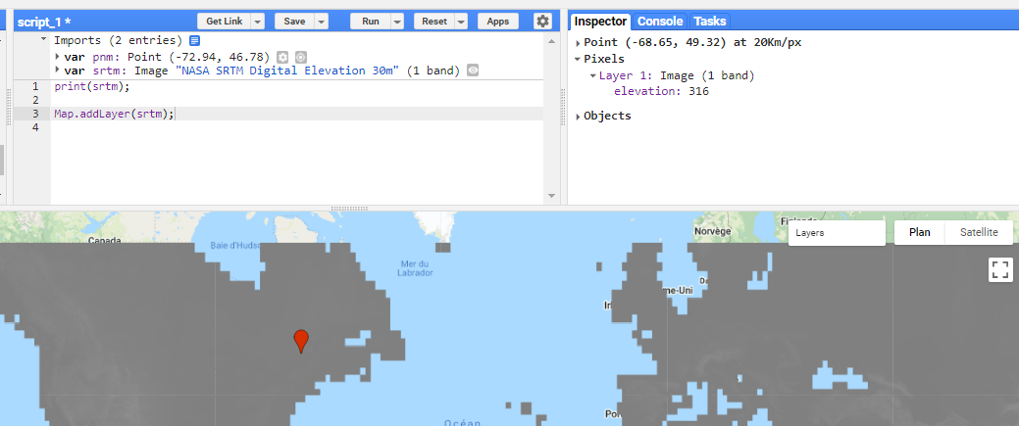

+

* Pour afficher plus en détail le relief, il suffit de mettre des valeurs de relief plus près de celle de notre lieu d’intérêt. Il est aussi possible d’ajouter un nom à la couche que vous faites afficher.

//Agrandir vers le point d’intérêt  
// Carte interactive avec des valeurs d’élévation autour de celle de la Mauricie  
//Map.addLayer(srtm, {min: 0, max: 400},"Élévation");

* Un autre détail qu’il est possible d’ajuster est de projeter la carte d’élévation selon un code de couleur pour différents niveaux d’élévation.

// Carte interactive colorée  
//Map.addLayer(srtm, {min: 0, max: 400, palette: ['blue', 'yellow', 'red']},"Élévation colorée");

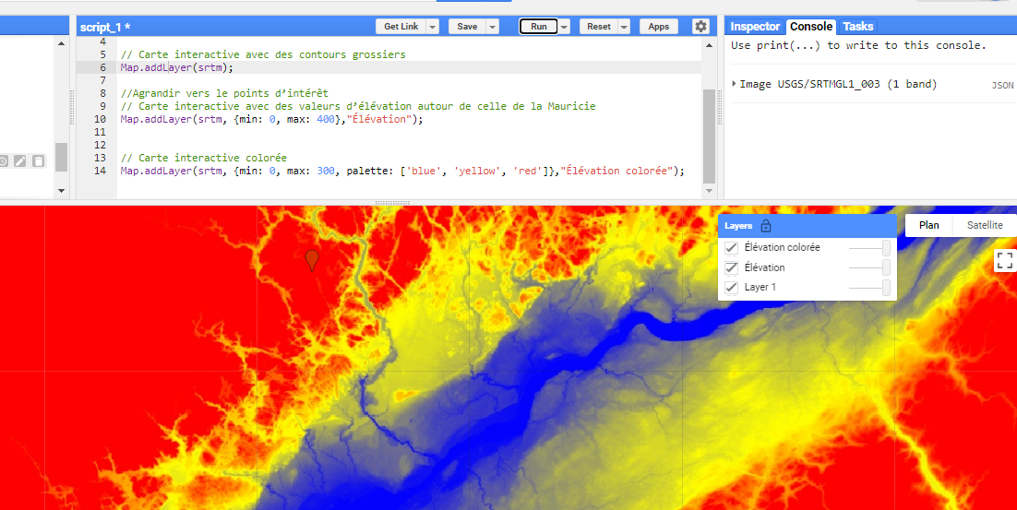

L’information sur l’élévation est utile, mais elle peut être complémentée avec d’autres informations comme le relief au sol et les pentes. Les outils ee.Terrain.hillshade() et ee.Terrain.slope() permettent de calculer rapidement ces attributs.

* Pour le relief au sol  
  var ombre = ee.Terrain.hillshade(srtm);  
  Map.addLayer(ombre, {min: 150, max:255}, 'Ombre');

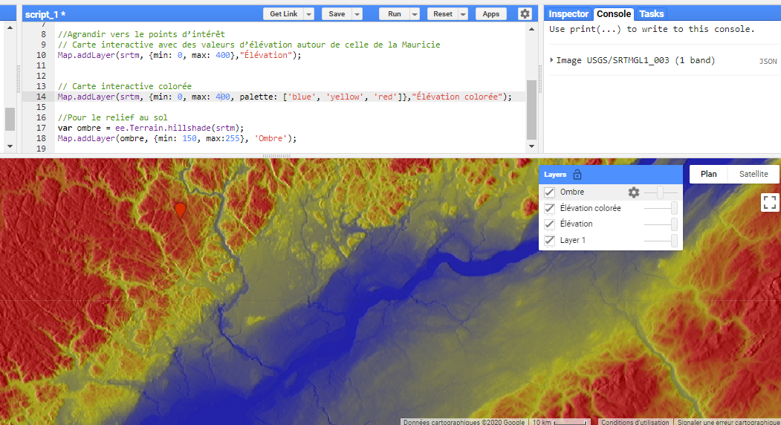

* Pour les pentes  
  var pente = ee.Terrain.slope(srtm);  
  Map.addLayer(pente, {min: 0, max: 30}, 'Pente')

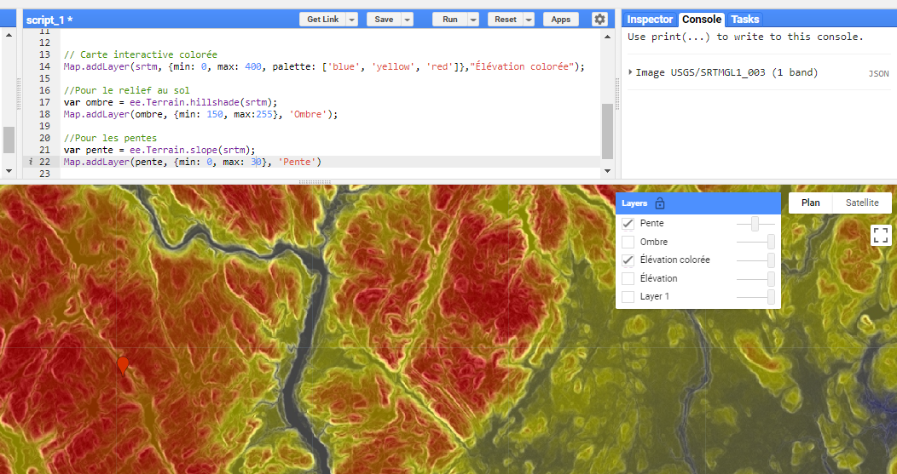

# Étape 4 : Travailler avec des images satellites pour une région déterminée

Les banques de données de Google Earth Engine contiennent plusieurs images satellites. Pour travailler autour d’un lieu d’intérêt, il faudra filtrer l’information autour de ce lieu et pour un temps précis. Commencez par importer les images du satellite Sentinel 2.

* Pour ce faire, rechercher « sentinel » dans la barre de recherche et sélectionner «Sentinel-2 MSI : Multispectral Instrument, Level-1C 🡪 Importer🡪 renommer l’objet « sent2 »

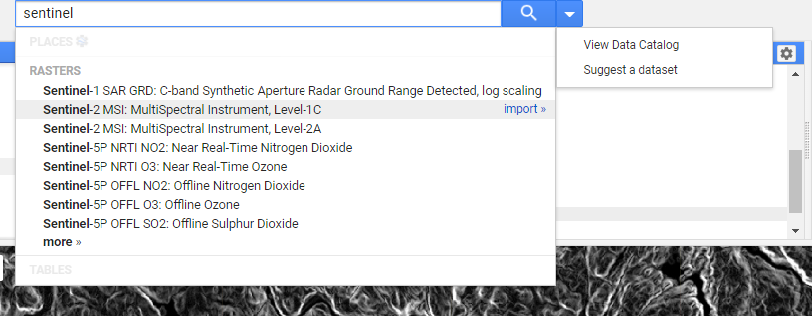

* Rouler le code ci-dessous pour voir le nombre d’images trouvées autour du lieu d’intérêt qu’est le Parc national de la Mauricie

//Nombre d'images autour du Parc National  
var region_filtre=sent2.filterBounds(pnm);  
 //.filterDate("2020-07-01", "2020-08-30");  
 //.filterMetadata('CLOUDY_PIXEL_PERCENTAGE','less_than',10);

print(region_filtre.size());

*print(region_filtre, « numero_image »

* Une autre façon serait de trier la bibliothèque d’image selon les critères désirés autour d’un point

var image = ee.ImageCollection(sent2)  
 .filterDate("2017-07-01", "2017-09-30")  
 .filterBounds(pnm)  
 .sort("CLOUD_COVERAGE_ASSESSMENT")  
 .first();

print(image,”propriété_image”);

* Pour afficher l’image satellite, utilisez la fonction « Map.addLayer », cependant il faudra définir d’avance certains paramètres de visualisation. Ces paramètres viseront à afficher les bandes rouge, bleu et verte.

// Créer des paramètres de visualisation selon les bandes 4-3-2 pour une image RGB.

var couleur_rgb = {  
 bands: ["B4", "B3", "B2"],  
 min: 0,  
 max: 1850  
 };

*//Afficher l'image  
Map.addLayer(region,couleur_rgb,"Image Satellite");

# Étape 5 : Sélectionner des images satellites selon les contours d’un shapefile

Dans les étapes précédentes, le lieu d’intérêt était le parc national de la Maurice. Un repère a été placé à un endroit aléatoire dans le Parc. Il est cependant possible de travailler dans Google Earth Engine avec des superficies prédéterminées par exemple dans le cas d’un fichier shapefile. Pour ce faire, il vous faudra importer les fichiers shapefiles de votre ordinateur vers Google Earth Engine.

* Aller dans l’onglet « assets » pour voir les couches externes. 🡪New🡪Shape files

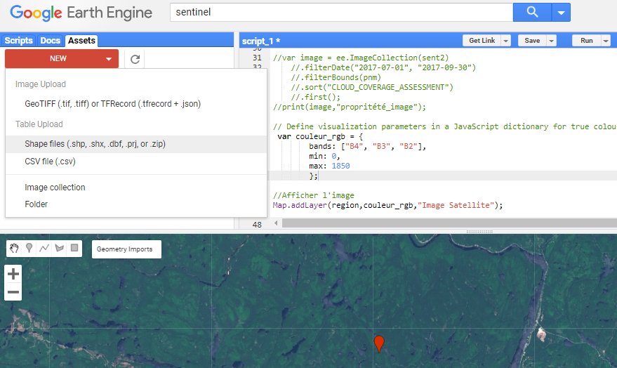

* Sélectionner les couches .shp; .dbf;.shx;.prj associé à la couche shapefile désirée à partir d’un répertoire sur votre ordinateur. 🡪Taper le nom que vous voulez lui donner ex. « PNM_poly » 🡪Upload

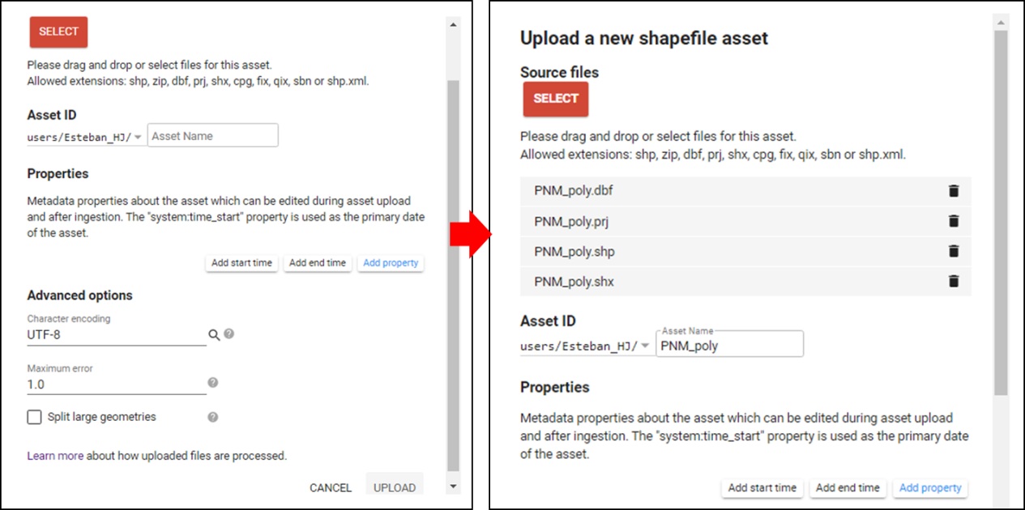

* Pour confirmer que le fichier est importé, consulter le gestionnaire de tâche dans l’onglet « Task » du panneau droit. Une fois le fichier téléchargé, la barre de téléchargement devrait être remplie et si vous actualisez votre répertoire de couche, la couche importée devrait être affichée dans le panneau de gauche.

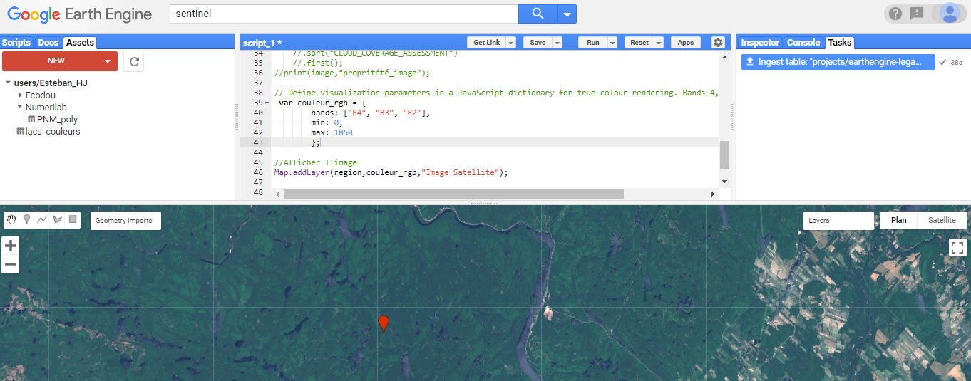

* Pour importer la couche shapefile dans votre code, cliquer sur la couche dans le panneau de gauche🡪Importer🡪 renommer la couche « shape_pnm » dans votre code

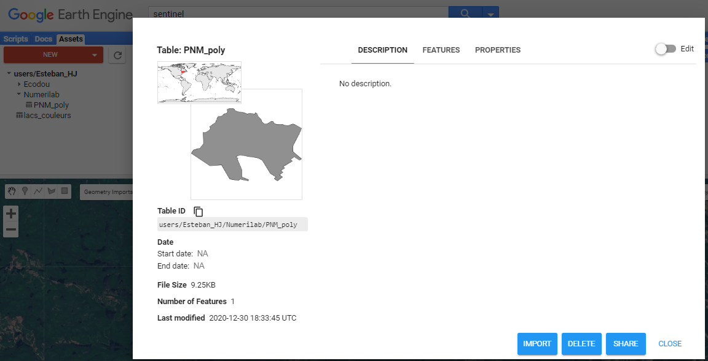

* Le code suivant aurait aussi permis de faire cette même opération

// Ajouter le shapefile du Parc National

var pnm_poly = ee.FeatureCollection('users/XXX/PNM_poly');

Une fois le fichier shapefile importé, il est possible d’afficher la photo satellite seulement pour cette superficie avec l’outil « image.clip ».

* Selon la façon dont l’image satellite a été importée voici comment faire

//première méthode  
var polygone= region.median();  
Map.addLayer(polygone.clip(shape_pnm),couleur_rgb,"Image Satellite ajustée1");

//Deuxième méthode  
//Afficher l'image  
Map.addLayer(image.clip(shape_pnm),couleur_rgb,"Image Satellite ajustée2");

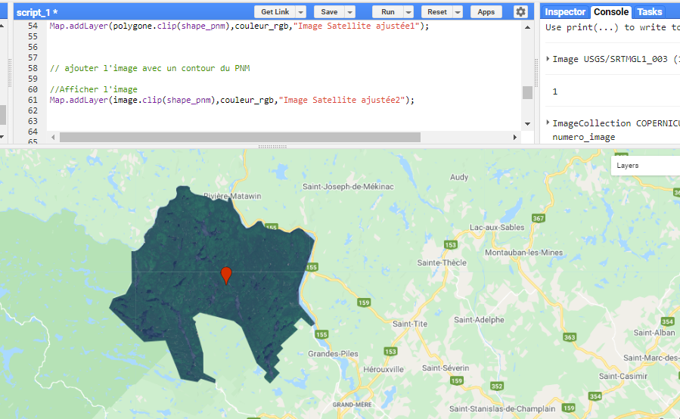

# Étape 6 : Faire un calcul de NDVI

Un autre exercice qui requiert peu de code avec Google Earth Engine est de créer une nouvelle couche de donnée qui contient une bande calculée comme l’indice NDVI. « ajouter une courte définition du NDVI ».

Différentes méthodes sont possibles pour créer cette nouvelle couche :

* 1 faire une fonction

// ajouter une couche ndvi 1  
var ndvi= region.map (function (image) {  
var result=image.normalizedDifference(["B8", "B4"]).rename("NDVI");   
return image.addBands(result);  
});

var maxNDVI= ndvi.select("NDVI");

Map.addLayer(maxNDVI, {min:0,max:1,palette:['yellow','green','blue']},"NDVI Méthode1");

* 2 Faire un calcul de la différence des bandes dans une expression

// calcul du NDVI à partir d'une expression

var NDVI2 = image.expression(  
 "(NIR - RED) / (NIR + RED)",  
 {  
 RED: image.select("B4"), // RED  
 NIR: image.select("B8"), // NIR  
 });

Map.addLayer(NDVI2, {min: 0, max: 1,palette:['cyan','green','orange'] }, "NDVI Méthode 2");

# Étape 7 : Faire une classification d’image à l’aide de Google Earth Engine

Le prochain exercice vise à introduire à la classification d’image à l’aide de Google Earth Engine. Le code ci-dessous permettra de faire une classification des différents types de paysages à partir d’image satellite. À l’aide d’un jeu de données préliminaires où les différents types de paysages sont connus, l’outil X permet d’extrapoler la classification à une plus grande échelle.

* La première manipulation sera de créer les polygones du jeu de données d’entrainement. Faites attention à ne pas prendre de trop grosses superficies, sinon il pourrait y avoir une erreur lorsque vous exécuterez le code. À l’aide des outils de géométrie, créer un polygone dans un endroit boisé. Refaites cette manipulation pour des polygones que vous placerez dans une terre agricole, une étendue d’eau et en milieu urbain. Ces polygones s’appelleront respectivement « foret », « agricole », « eau » et « ville »

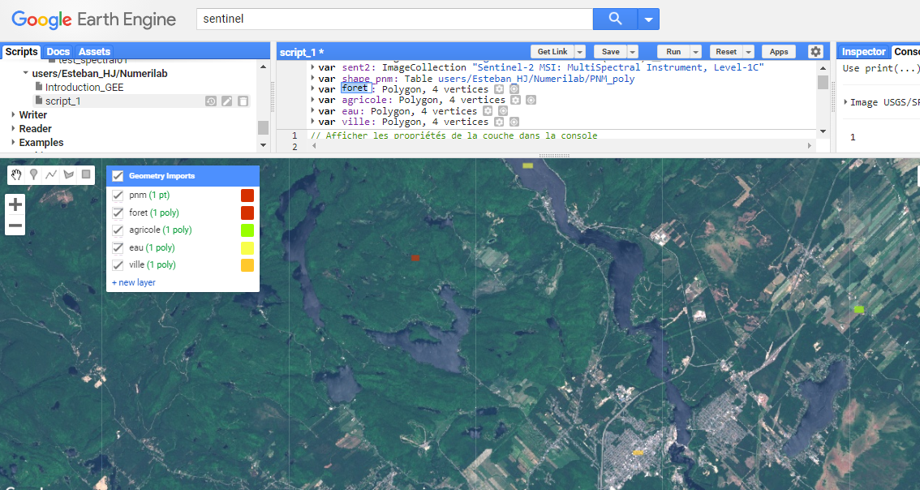

* Ensuite, il faut ajouter une étiquette à chacun des polygones, un peu de la même manière qu’on ajoute des attributs à la table d’attribut d’un polygone dans un shapefile. Ces étiquettes seront utiles lorsqu’on assemblera les polygones dans une même couche. Pour ajouter une étiquette, aller dans les propriétés d’un polygone🡪sélectionner « FeatureCollection » 🡪Ajouter une propriété 🡪 Nommer-la « landcover » et donnez-lui une valeur de 0 🡪 Ok. Refaite de même avec les autres polygones où vous créerez une propriété nommée « landcover » et avec des valeurs de 1,2 et 3 respectivement. Après cela, chaque polygone devrait être rendu un objet « FeatureCollection ».

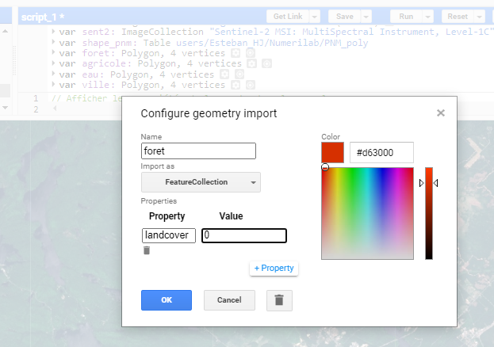

* Il faut maintenant combiner les polygones ensemble dans une même couche. Utiliser le code suivant pour faire cet assemblage et voyer le résultat dans le panneau de droite.

var classNames = foret.merge(agricole).merge(eau).merge(ville);

print(classNames);

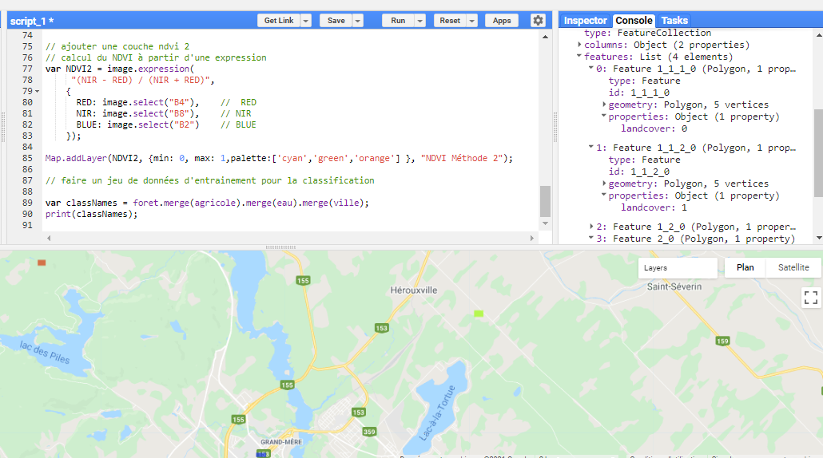

* Vous êtes maintenant en mesure d’utiliser la couche précédente pour créer un jeu de données d’entrainement pour la classification à plus grande échelle. Le jeu de donnée d’entrainement va calculer quelles sont les valeurs des pixels reliés à chaque polygone pour les différentes bandes spectrales, ici les bandes 2 à 7.

// créer le jeu de données d'entrainement pour la classification  
var bands = ['B2', 'B3', 'B4', 'B5', 'B6', 'B7']; // pour définir les bandes qu'on utilisera

// le jeu de donnée  
var training = image.select(bands).sampleRegions({  
 collection: classNames,  
 properties: ['landcover'],  
 scale: 30  
});

print(training, 'jeu de donnée entrainement');

* Vous pouvez maintenant faire le test de votre classification sur l’image satellite complète.

//L’algorithme de classification (ici l'outil .cart mais il y en a d'autres)  
var classifier = ee.Classifier.cart().train({  
 features: training,  
 classProperty: 'landcover',  
 inputProperties: bands  
});

//Appliquer la classification de l'algorithme précédent à une image satellite  
var classification = image.select(bands).classify(classifier);

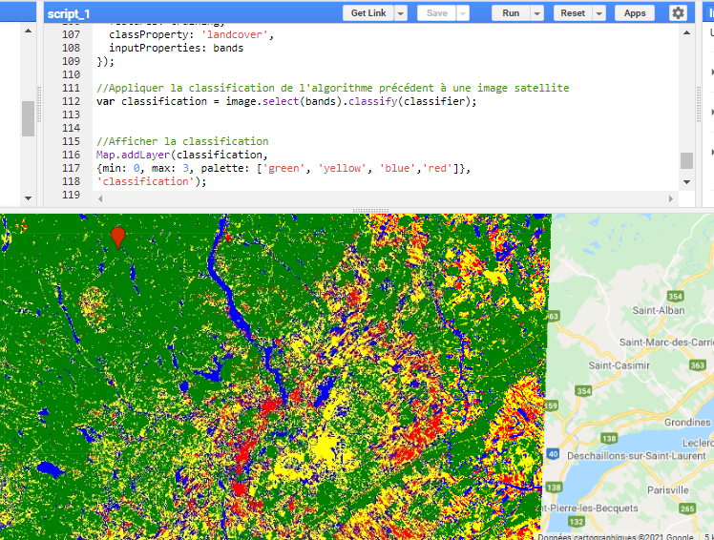

Le résultat précédent n’est pas parfait. La classification faite à cette échelle montre des parcelles de ville où il n’y en a pas réellement. Une alternative serait de refaire la classification en ajoutant d’autres couches d’information comme le NDVI et l’élévation. L’outil « addBands permet facilement de regrouper des couches d’informations.

* Avant de regrouper les bandes, ajouter ce bout de code après le calcul du NDVI.

// calcul du NDVI à partir d'une expression

var NDVI2 = image.expression(  
 "(NIR - RED) / (NIR + RED)",  
 {  
 RED: image.select("B4"), // RED  
 NIR: image.select("B8"), // NIR  
 }).rename('NDVI2');

* Ajouter quelques lignes après la création des polygones de classification et regrouper les bandes avec l’outil « addBands » dans une couche nommer « couche » et rouler le code.

//ajouter des bandes à l'image satellite   
var couche=image.addBands(srtm).addBands(NDVI2);  
print(couche,"nouvelle couche");

//Affichage de l'élévation et attribution d'un nom à la bande en question  
Map.addLayer(couche, {bands: ['elevation'],min:0, max:500}, 'validation');

* En parcourant ce dernier résultat, vous pourrez vérifier dans l’onglet console que les couches d’élévation et de NDVI ont été ajoutées aux bandes de l’image satellite dans votre nouvelle couche.

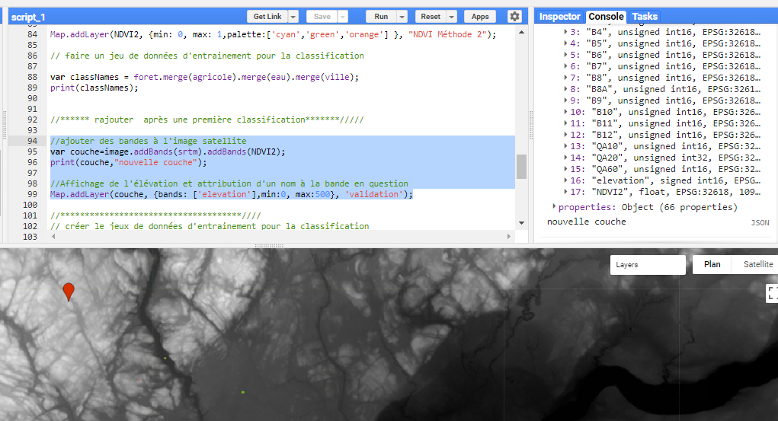

* Ajouter les bandes 8-9-10-11-NDVI2 de votre couche au jeu de donnée d’entrainement et rouler le reste du code. La nouvelle classification devrait s’afficher en dernier.

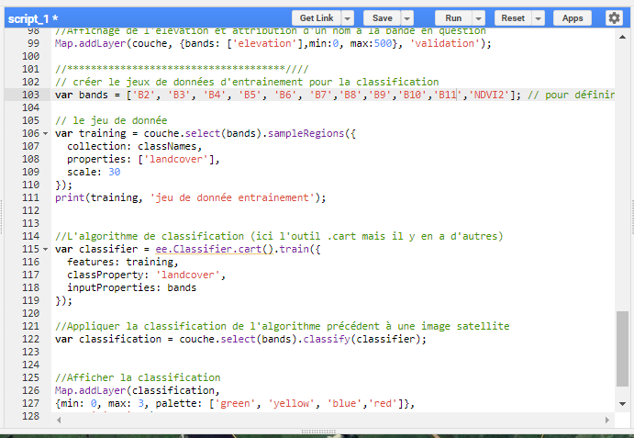

* Le résultat final pourrait ressembler à ça.

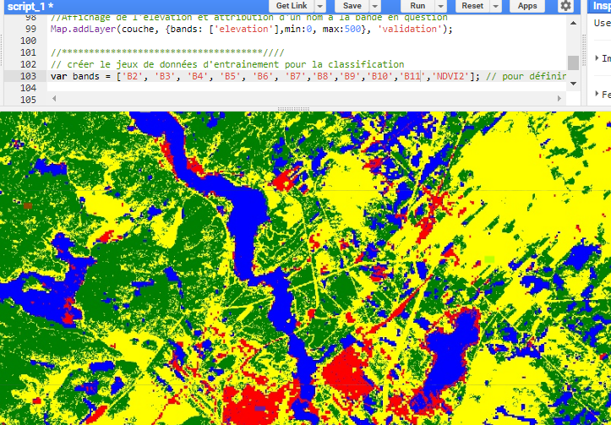

# Étape 8 : Exportation vers un fichier raster via Google Drive

Il est possible d’exporter les couches créées dans Google Earth Engine pour continuer des modifiés dans des logiciels SIG. Par exemple, on pourrait vouloir exporter une partie de la classification précédente dans un fichier raster. Comme l’image satellite est relativement volumineuse, vous exporterez seulement une partie de la couche.

* Pour définir la région d’exportation, ajouter un repère que vous nommerez « exporter ».

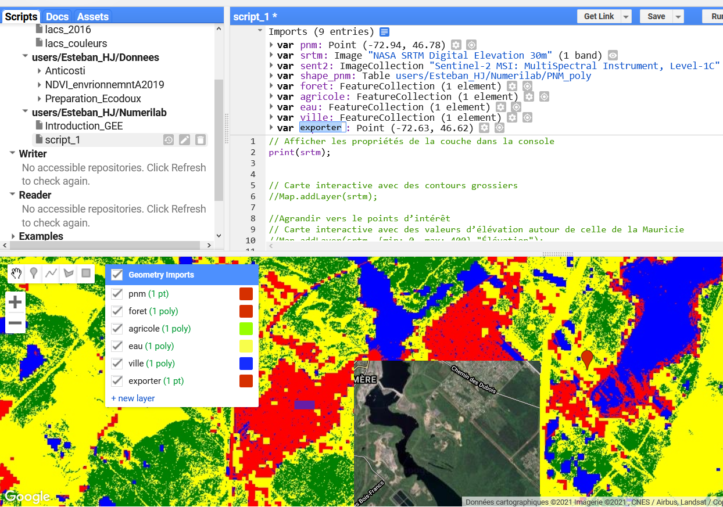

* Le bout de code ci-dessous permet de cibler une zone de rayon de 1500 mètres autour du repère.

// Exporter le résultat de la classification

// créer une zone d'exportation  
var exportation=exporter.buffer(1500);

Map.addLayer(exportation,couleur_rgb,"Export");

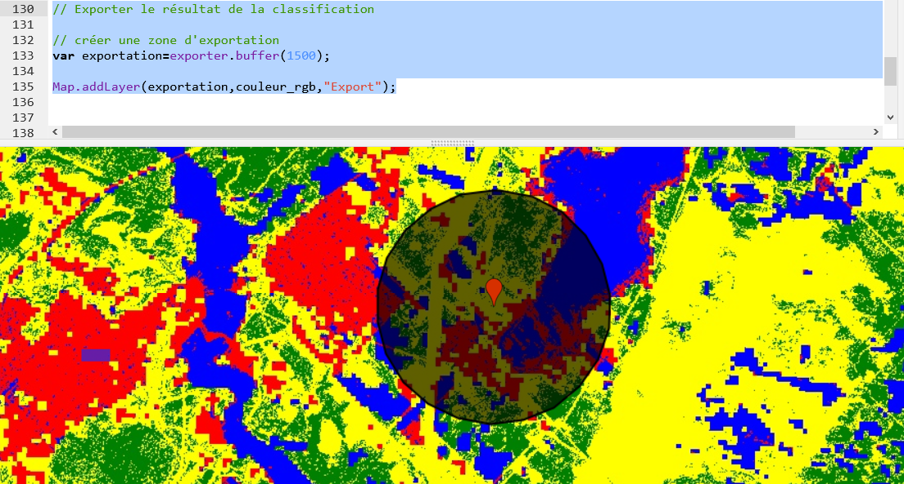

* La dernière manipulation vise à décrire les paramètres d’exportation vers googleDrive.

//Exporter le raster  
Export.image.toDrive({  
 image: classification,  
 description: 'image_classifier',  
 scale: 10,  
 region: exportation  
});

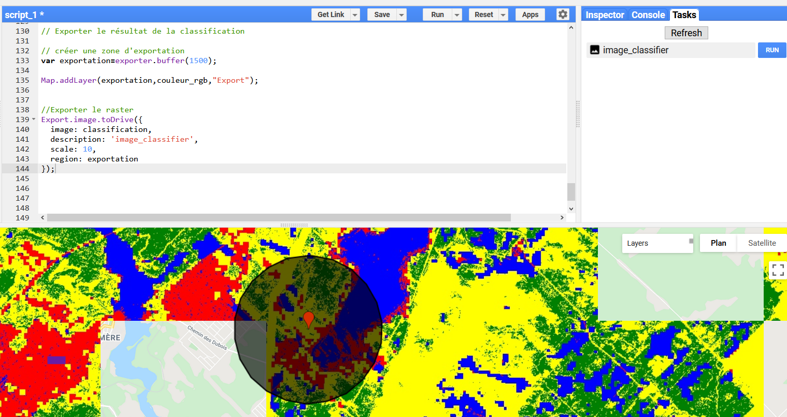

* Pour compléter l’exportation, appuyer sur le bouton « run » dans l’onglet task et ajuster les paramètres d’exportation comme vous le désirez. 🡪 Run

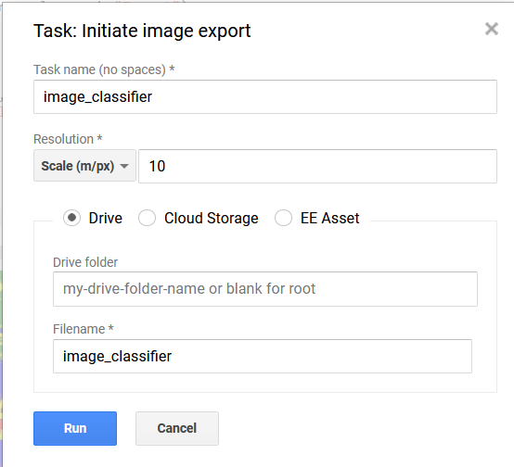

# Étape 9 : Faire des graphiques à l’aide de Google Earth Engine

L’interface de Earth Engine permet de faire rapidement des graphiques par exemple pour voir la distribution des données d’une couche. Dans les manipulations suivantes, vous reprendrez la couche d’élévation ajusté au contour du parc national de la Mauricie. Ensuite il vous sera possible de construire un histogramme pour voir la distribution de l’élévation dans cette couche.

* Créer la couche d’élévation pour le parc national

// création d'une couche d'élévation pour la région de la mauricie  
var elevation1= srtm.clip(shape_pnm);  
print(elevation1,"Élevation 1");

// validation de la couche d'élévation créée  
Map.addLayer(elevation1, {min: 0, max: 400, palette: ['blue', 'yellow', 'red']},"Élévation colorée pnm");

* Pour créer le graphique à partir de la couche précédente, utiliser l’outil ui.Chart.image.histogram() et imprimer le résultat dans la console de droite.

// Création du graphique  
var Chart1 = ui.Chart.image.histogram(  
 elevation1,shape_pnm,30);

print(Chart1);

* Il est aussi possible de configurer certaines options de visualisation pour améliorer l’allure du graphique.

// Définir quelques options pour personnaliser le graphique  
var options = {  
 title: "Histogramme de l'élévation pour le parc national",  
 fontSize: 15,  
 hAxis: {title: "Élévation (m)"},  
 vAxis: {title: 'Fréquence'},  
 series: {  
 0: {color: 'magenta'}  
 }};

// Créer le graphique personnalisé  
var Chart2 = ui.Chart.image.histogram(  
 elevation1,shape_pnm,30)  
 .setSeriesNames(['Hauteur'])  
 .setOptions(options);

print(Chart2);

Une fois le graphique afficher dans la console, il vous est possible de l’agrandir et d’exporter les données sous forme de table en différents formats.

**Fin du numerilab**